Nhóm 3:

Thành viên:

18521591 Đặng Nguyễn Anh Tuấn

18521503 Đặng Hữu Toàn

18521632 Nguyễn Văn

Đề tài: Augmented Reality with local feature

Augmented Reality (AR) (Thực tế Tăng cường )được hiểu là công nghệ cho phép con người quan sát những vật trong thế giới thật thông qua một thiết bị điện tử,

Giúp cho phép lồng ghép thông tin ảo vào thế giới thực (và ngược lại),

Để người sử dụng tương tác với những nội dung số trong thực tại (như chạm vào, phủ vật thể lên trên - nói dễ hiểu là ghép ảnh theo dạng 3D),...

Tóm AR là công nghệ giúp bổ sung các chi tiết ảo vào thế giới thực tại thông qua các thiết bị số.

Các bước tiến hành:

* Feature detection: nhận diện đặc trưng:

tìm kiếm các góc cạnh của đối tượng, bề mặt tham chiếu

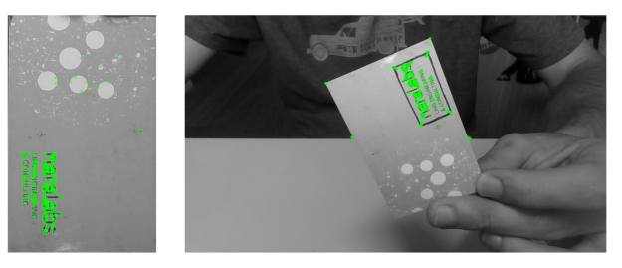tìm kiếm các đặc trưng đặc biệt bất biến theo kích thước, phép quay và độ sáng

* Feature matching : nối đặc trưng:

Tìm độ phù hợp/giống nhau về các đặc trưng giữa các ảnh

Số lượng đặc trưng giống nhau càng lớn thì tỷ lệ đối tượng đó được tìm thấy càng cao

* 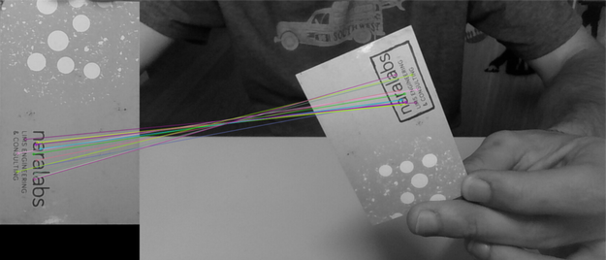Homography estimation:

Tìm phép biến đổi ánh xạ các điểm trong một hình ảnh (bề mặt) sang các điểm tương ứng trong hình ảnh (vật thể) khác

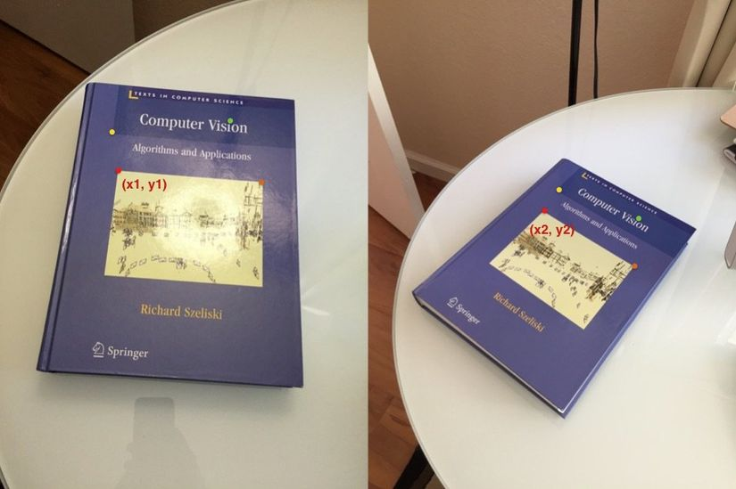( các phép chiếu biến đổi thông qua ma trận Homography không đảm bảo về kích thước và góc của vật được chiếu, nhưng lại đảm bảo về tỉ lệ )

* Masking: xác định mặt nạ cho bề mặt cần được thực tế ảo
* Augmentation: đắp hình ảnh/video lên mặt nạ

Khó khăn: chỉ mới lồng ghép ảnh 2D vào các bề mặt vật thể, còn khó khăn trong việc xử lý đối tượng 3D